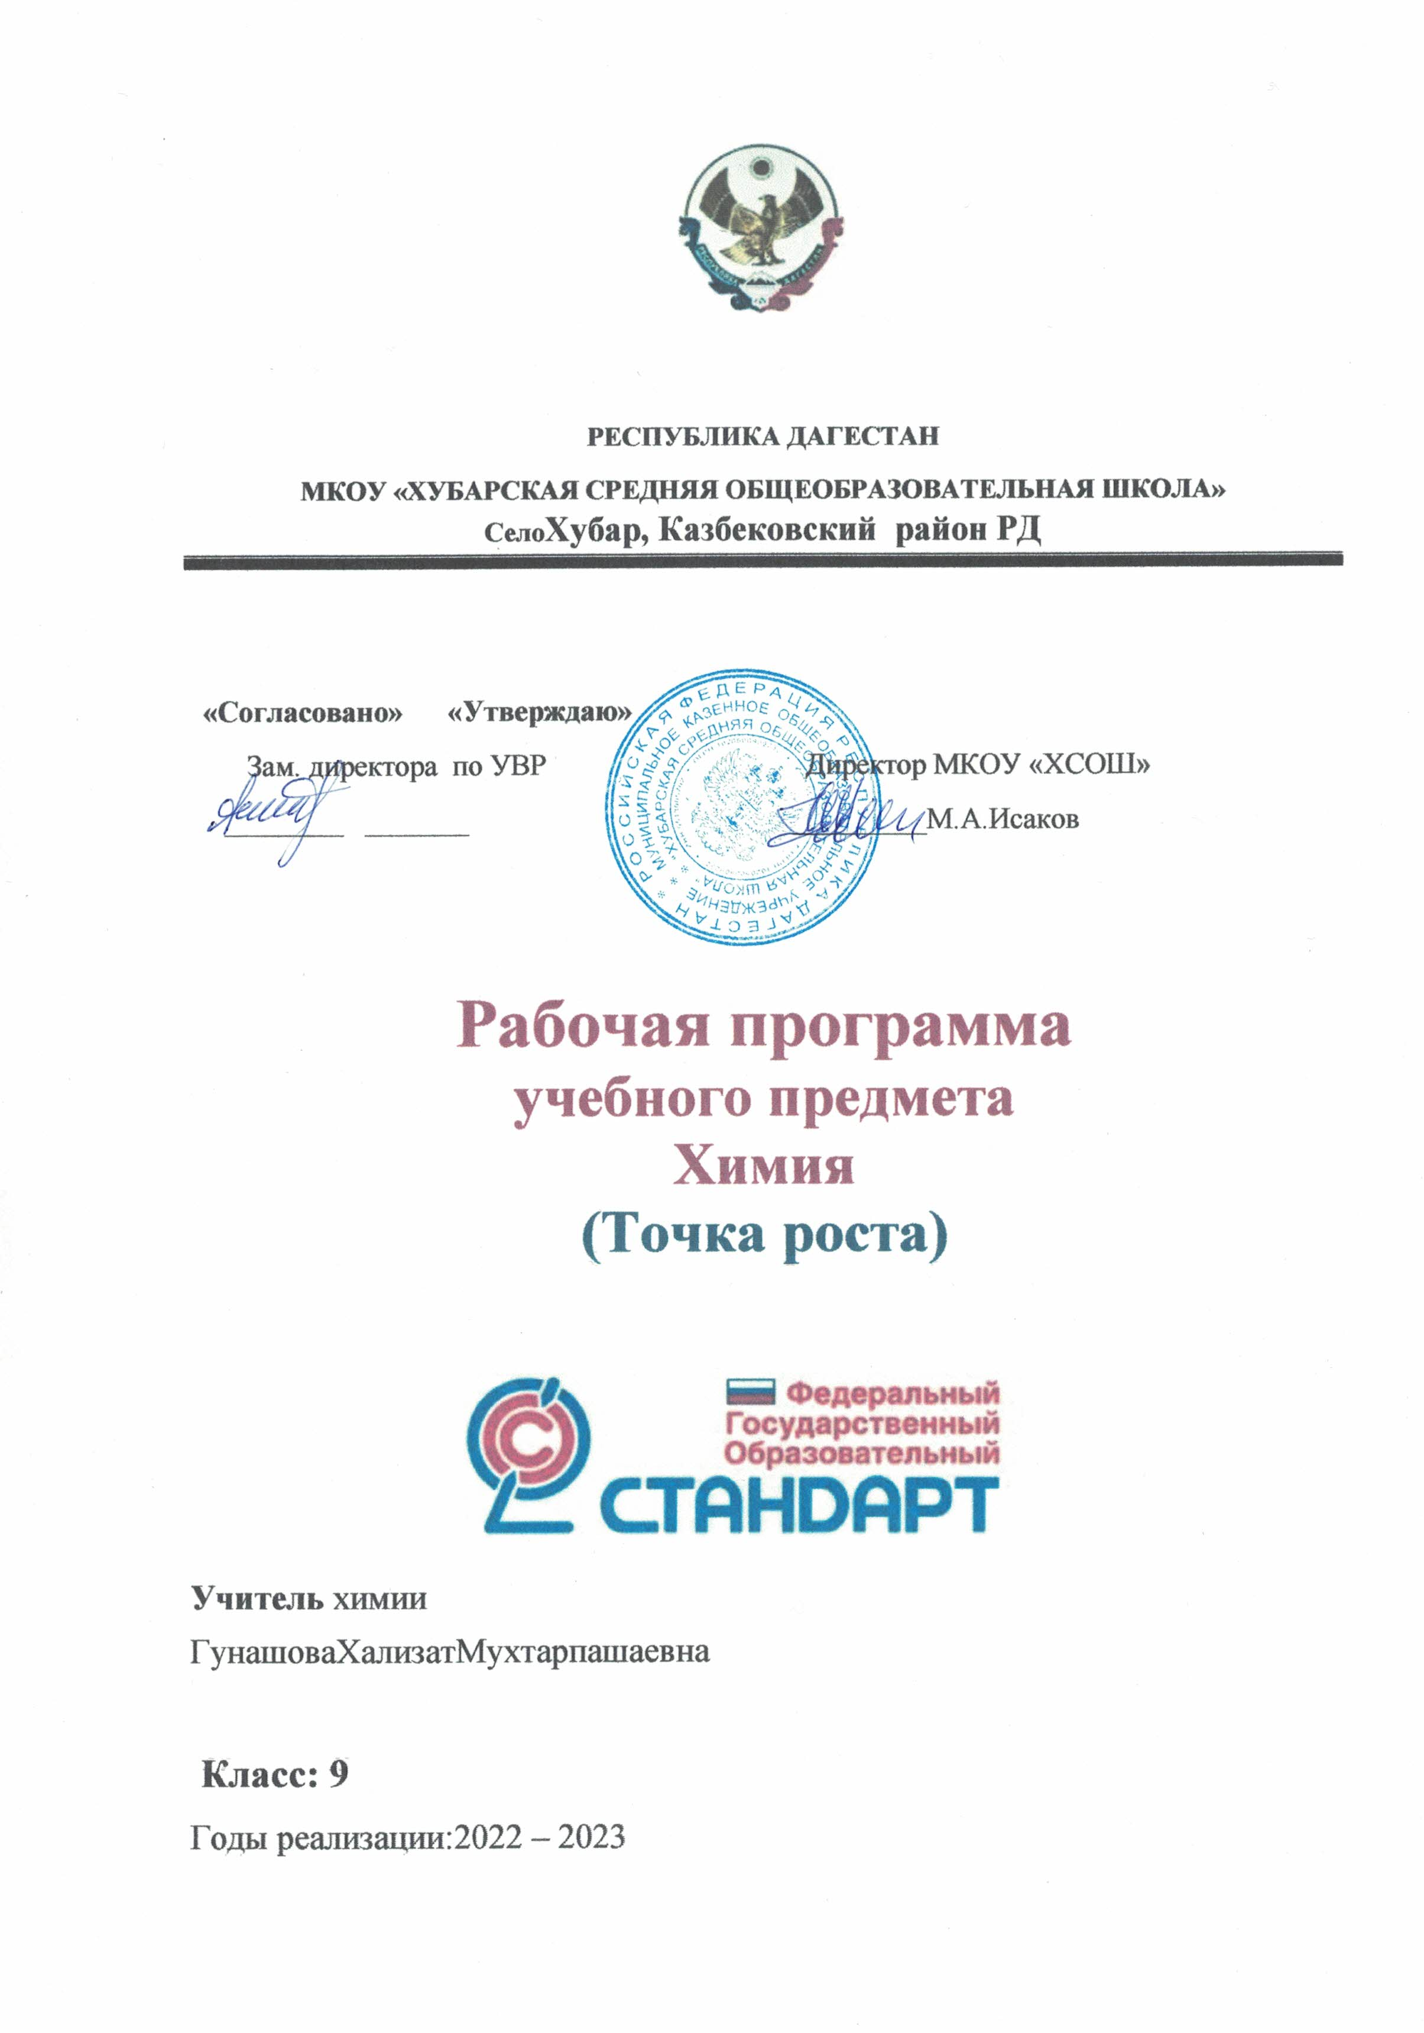

За основу рабочей программы взята программа курса химии для 8-9 классов общеобразовательных учреждений, опубликованная издательством «Просвещение» в 2013 году (Сборник программ курса химии к учебникам химии авторов Г.Е.Рудзитиса, Ф.Г.Фельдмана для 8-9 классов).

**Основные цели изучения** химии направлены:

* на **освоение важнейших знаний**об основных понятиях и законах химии, химической символике;
* на **овладение умениями**наблюдать химические явления, проводить химический эксперимент, производить расчеты на основе химических формул веществ и уравнений химических реакций;
* на **развитие** познавательных интересов и интеллектуальных способностей в процессе проведения химического эксперимента, самостоятельного приобретения знаний в соответствии с возникающими жизненными потребностями;
* на **воспитание** отношения к химии как к одному из фундаментальных компонентов естествознания и элементу общечеловеческой культуры;
* на **применение полученных знании и умений**для безопасного использования веществ и материалов в быту, сельском хозяйстве и на производстве, решения практических задач в повседневной жизни, предупреждения явлений, наносящих вред здоровью человека и окружающее среде.

**Задачи обучения**

Одной из важнейших **задач** основного общего образования является подготовка обучающихся к осознанному и ответственному выбору жизненного и профессионального пути. Обучающиеся должны научиться самостоятельно ставить цели и определять пути их достижения, использовать приобретенный в школе опыт в реальной жизни, за рамками учебного процесса.

Химия как учебный предмет вносит существенный вклад в воспитание и развитие обучающихся; она призвана вооружить их основами химических знаний, необходимых для повседневной жизни, заложить фундамент для дальнейшего совершенствования этих знаний, а также способствовать безопасному поведению в окружающей среде и бережному отношению к ней. Развитие познавательных интересов в процессе самостоятельного приобретения химических знаний и использование различных источников информации, в том числе компьютерных.

Воспитание убежденности в позитивной роли химии в жизни современного общества, необходимости химически грамотного отношения к своему здоровью и окружающей среде.

**Реализация программы воспитания**

Воспитание гражданственности, патриотизма.

Использование богатого исторического, краеведческого содержания химического образования, знакомство с жизнью выдающихся отечественных учёных-химиков, явивших примеры гражданского служения, исполнения патриотического долга, способствуют воспитанию уважения к героическому прошлому и настоящему нашего Отечества, формированию представлений о развитии науки химии и химических производств в России, об их роли и значении в жизни общества и государства.

**Результаты освоения учебного предмета «Химия»9 класс.**

Изучение химии в основной школе дает возможность достичь следующих результатов в направлении **личностного**развития:

-формирование чувства гордости за российскую химическую науку;

-формирование целостного мировоззрения, соответствующего современному уровню развития науки и общественной практики, а также социальному, культурному, языковому и духовному многообразию современного мира;

-формирование ответственного отношения к учению, готовности и способности к саморазвитию и самообразованию на основе мотивации к обучению и познанию, выбору профильного образования на основе информации о существующих профессиях и личных профессиональных предпочтений, осознанному построению индивидуальной образовательной траектории с учетом устойчивых познавательных интересов;

-формирование коммуникативной компетентности в образовательной, общественно полезной, учебно-исследовательской, творческой и других видах деятельности;

-формирование понимания ценности здорового и безопасного образа жизни; усвоение правил индивидуального и коллективного безопасного поведения в чрезвычайных ситуациях, угрожающих жизни и здоровью людей;

-формирование познавательной и информационной культуры, в том числе развитие навыков самостоятельной работы с учебными пособиями, книгами, доступными инструментами и техническими средствами информационных технологий;

-формирование основ экологического сознания на основе признания ценности жизни во всех её проявлениях и необходимости ответственного, бережного отношения к окружающей среде;

-развитие готовности к решению творческих задач, умения находить адекватные способы поведения и взаимодействия с партнерами во время учебной и внеучебной деятельности, способности оценивать проблемные ситуации и оперативно принимать ответственные решения в различных продуктивных видах деятельности (учебная поисково-исследовательская, клубная, проектная, кружковая и т. п. )

**Метапредметными** результатами освоения основной образовательной программы основного общего образования являются:

-овладение навыками самостоятельного приобретения новых знаний, организации учебной деятельности, поиска средств её осуществления;

-умение планировать пути достижения целей на основе самостоятельного анализа условий и средств их достижения, выделять альтернативные способы достижения цели и выбирать наиболее эффективный способ, осуществлять познавательную рефлексию в отношении действий по решению учебных и познавательных задач.

-умение понимать проблему, ставить вопросы, выдвигать гипотезу, давать определение понятиям, классифицировать, структурировать материал, проводить эксперименты, аргументировать собственную позицию, формулировать выводы и заключения;

-умение соотносить свои действия с планируемыми результатами, осуществлять контроль своей деятельности в процессе достижения результата, определять способы действий в рамках предложенных условий и требований, корректировать свои действия в соответствии с изменяющейся ситуацией;

-формирование и развитие компетентности в области использования инструментов и технических средств информационных технологий (компьютеров и программного обеспечения) как инструментально основы развития коммуникативных и познавательных универсальных учебных действий;

-умение извлекать информацию из различных источников (включая средства массовой информации, компакт-диски учебного назначения, ресурсы Интернета), свободно пользоваться справочной литературой, в том числе и на электронных носителях, соблюдать нормы информационной избирательности, этики;

-умение на практике пользоваться основными логическими приемами, методами наблюдения, моделирования, объяснения, решения проблем, прогнозирования и др.;

-умение организовывать свою жизнь в соответствии с представлениями о здоровом образе жизни, правах и обязанностях гражданина, ценностях бытия, культуры и социального взаимодействия;

-умение выполнять познавательные и практические задания, в том числе проектные;

-умение самостоятельно и аргументировано оценивать свои действия и действия одноклассников, содержательно обосновывая правильность или ошибочность результата и способа действия, адекватно оценивать объективную трудность как меру фактического или предполагаемого расхода ресурсов на решение задачи, а также свои возможности в достижении цели определенной сложности;

-умение работать в группе – эффективно сотрудничать и взаимодействовать на основе координации различных позиций при выработке общего решения в совместной деятельности; слушать партнера, формулировать и аргументировать свое мнение.

**Предметными результатами**освоения Основной образовательной программы основного общего образования являются:

-формирование первоначальных систематизированных представлений о веществах, их превращениях и практическом применении; овладение понятийным аппаратом и символическим языком химии;

-осознание объективно значимости основ химической науки как области современного естествознания, химических превращений органических и неорганических веществ как основы многих явлений живой и неживой природы; углубление представлений о материальном единстве мира;

-овладение основами химической грамотности: способностью анализировать и объективно оценивать жизненные ситуации, связанные с химией, навыками безопасного обращения с веществами, используемыми в повседневной жизни; умением анализировать и планировать экологически безопасное поведение в целях сбережения здоровья и окружающей среды;

-формирование умений устанавливать связи между реально наблюдаемыми химическими явлениями и процессами, происходящими в микромире, объяснять причины многообразия веществ, зависимость их свойств от состава и строения, а также зависимость применения веществ от их свойств;

-приобретения опыта использования различных методов изучения веществ; наблюдения за их превращениями при проведении несложных химических экспериментов с использованием лабораторного оборудования и приборов;

-умение оказывать первую помощь при отравлениях, ожогах и других травмах, связанных с веществами и лабораторным оборудованием;

-овладение приемами работы с информацией химического содержания, представленной в разно форме (в виде текста, формул, графиков, табличных данных, схем, фотографий и др.)

-создание основы для формирования интереса к расширению и углублению химических знаний и выбора химии как профильного предмета при переходе на ступень среднего (полного) общего образования, а в дальнейшем и в качестве сферы свое профессиональной деятельности;

**Планируемые результаты изучения учебного предмета.**

**Выпускник научится:**

-объяснять суть химических процессов;

-называть признаки и условия протекания химических реакций;

- устанавливать принадлежность химической реакции к определённому типу по одному из классификационных признаков: 1) по числу и составу

исходных веществ и продуктов реакции (реакции соединения, разложения, замещения и обмена);

2) по выделению или поглощению теплоты (реакции экзотермические и эндотермические);

3) по изменению степеней окисления химических элементов (реакции окислительно-восстановительные);

4) по обратимости процесса (реакции обратимые и необратимые);  
-составлять уравнения электролитической диссоциации кислот, щелочей, солей; полные и сокращённые ионные уравнения реакций обмена; уравнения окислительно-восстановительных реакций;

-прогнозировать продукты химических реакций по формулам/названиям исходных веществ; определять исходные вещества по формулам/названиям продуктов реакции;

-составлять уравнения реакций, соответствующих последовательности («цепочке») превращений неорганических веществ различных классов;

-выявлять в процессе эксперимента признаки, свидетельствующие о протекании химической реакции;

-приготовлять растворы с определённой массовой долей растворённого вещества;

-определять характер среды водных растворов кислот и щелочей по изменению окраски индикаторов;

-проводить качественные реакции, подтверждающие наличие в водных растворах веществ отдельных ионов

-определять принадлежность неорганических веществ к одному из изученных классов/групп: металлы и неметаллы, оксиды, основания, кислоты, соли;

-составлять формулы веществ по их названиям;  
-определять валентность и степень окисления элементов в веществах;

- составлять формулы неорганических соединений по валентностям и степеням окисления элементов, а также зарядам ионов, указанным в таблице растворимости кислот, оснований и солей;

-объяснять закономерности изменения физических и химических свойств простых веществ (металлов и неметаллов) и их высших оксидов, образованных элементами второго и третьего периодов;

-называть общие химические свойства, характерные для групп оксидов: кислотных, оснóвных;

-называть общие химические свойства, характерные для каждого из классов неорганических веществ: кислот, оснований, солей;

-приводить примеры реакций, подтверждающих химические свойства неорганических веществ: оксидов, кислот, оснований и солей;

-определять вещество-окислитель и вещество-восстановитель в окислительно-восстановительных реакциях;

-составлять окислительно-восстановительный баланс (для изученных реакций) по предложенным схемам реакций;  
-проводить лабораторные опыты, подтверждающие химические свойства основных классов неорганических веществ;

**Выпускник получит возможность научиться**:

-прогнозировать результаты воздействия различных факторов на изменение скорости химической реакции;

-прогнозировать результаты воздействия различных факторов на смещение химического равновесия.

-прогнозировать химические свойства веществ на основе их состава и строения;

-прогнозировать способность вещества проявлять окислительные или восстановительные свойства с учётом степеней окисления элементов, входящих в его состав;  
-выявлять существование генетической взаимосвязи между веществами в ряду: простое вещество — оксид — гидроксид — соль;

-организовывать, проводить ученические проекты по исследованию свойств веществ, имеющих важное практическое значение

**Содержание учебного предмета**

**9 класс**

**Раздел 1. Многообразие химических реакций (15 ч)**

**Тема 1. Классификация химических реакций** -5 часов.

Реакции: соединения, разложения, замещения, обмена. Степень окисления. Окислительно- восстановительные реакции. Окислитель, восстановитель, процессы окисления, восстановления. Составление уравнений окислительно-восстановительных реакций с помощью метода электронного баланса.  
Тепловые эффекты химических реакций. Экзотермические и эндотермические реакции. Термохимические уравнения. Закон сохранения и превращения энергии. Расчеты по термохимическим уравнениям. Скорость химических реакций. Факторы, влияющие на скорость химических реакций. Первоначальные представления о катализе. Обратимые реакции. Понятие о химическом равновесии.

**Тема 2.Химические реакции идущие в водных растворах**– 7 часов.

Сущность процесса электролитической диссоциации. Электролиты и неэлектролиты. Ионы. Катионы и анионы. Гидратная теория растворов. Электролитическая диссоциация кислот, оснований, солей. Слабые и сильные электролиты. Степень диссоциации. Реакции ионного обмена. Условия протекания реакций обмена до конца. Химические свойства основных классов неорганических соединений в свете представлений об электролитической диссоциации и окислительно–восстановительных реакциях. Понятие о гидролизе солей.

**Тема 3. Галогены 6 часов**

Неметаллы. Галогены. Положение в периодической системе химических элементов, строение их атомов. Нахождение в природе. Физические и химические свойства галогенов. Получение и применение галогенов. Хлор. Физические и химические свойства хлора. Применение хлора. Хлороводород. Физические свойства. Получение. Соляная кислота и ее соли. Качественная реакция на хлорид – ионы. Распознавание хлоридов, бромидов, иодидов.

**Тема 4. Кислород и сера 8 часов**

Положение в периодической системе химических элементов, строение их атомов. Сера. Аллотропия серы. Физические и химические свойства. Нахождение в природе. Применение серы. Сероводород. Сероводородная кислота и ее соли. Качественная реакция на сульфид- ионы. Оксид серы (IV). Серная кислота. Химические свойства разбавленной и концентрированной серной кислоты. Качественная реакция на сульфат- ионы. Химические реакции, лежащие в основе получения серной кислоты в промышленности. Применение серной кислоты.

**Тема 5. Азот и фосфор 10 часов**

Положение в периодической системе химических элементов, строение их атомов. Азот, физические и химические свойства, получение и применение. Круговорот азота в природе. Аммиак. Физические и химические свойства, получение, применение. Соли аммония. Азотная кислота и ее свойства. Окислительные свойства азотной кислоты. Получение азотной кислоты в лаборатории. Химические реакции, лежащие в основе получения азотной кислоты в промышленности. Применение. Соли. Азотные удобрения.Фосфор. Аллотропия. Физические и химические свойства. Оксид фосфора (V). Фосфорная кислота, ее соли и удобрения.

**Тема 6. Углерод и кремний 8 часов**

Положение в периодической системе, строение атомов. Углерод. Аллотропия. Физические и химические свойства углерода. Адсорбция. Угарный газ. Углекислый газ. Угольная кислота и ее соли. Качественная реакция на карбонат – ионы. Круговорот в природе. Кремний. Оксид кремния (IV). Кремниевая кислота и ее соли. Стекло. Цемент.

**Тема 7. Металлы 13 часов**

Положение в периодической системе, строение атомов. Металлическая связь. Физические свойства. Ряд активности металлов. свойства металлов. Общие способы получения. Сплавы металлов. Щелочные металлы. Положение в периодической системе, строение атомов. Физические и химические свойства. Применение. Нахождение в природе. Щелочноземельные металлы. Положение в периодической системе, строение атомов. Физические и химические свойства. Применение. Нахождение в природе. Магний и кальций , их важнейшие соединения. Жесткость воды и способы ее устранения. Алюминий. Положение в периодической системе, строение атомов. Физические и химические свойства. Применение. Нахождение в природе. Амфотерность оксида и гидроксида алюминия. Железо. Положение в периодической системе, строение атомов. Физические и химические свойства. Применение. Нахождение в природе. Важнейшие соединения железа: оксиды, гидроксиды и соли железа (II) и железа (III). Качественная реакция на ионы.

**Тема 8. Первоначальные представления об органических веществах 11 часов**

Предмет органической химии. Неорганические и органические соединения. Углерод – основа жизни на земле. Особенности строения атома углерода в органических соединениях. Углеводороды. Предельные углеводороды. Метан, этан, пропан. Структурные формулы углеводородов. Гомологический ряд предельных углеводородов. Гомологи. Физические и химические свойства предельных углеводородов. Реакции горение и замещения. Нахождение в природе. Применение.

Непредельные углеводороды. Этиленовый ряд непредельных углеводородов. Этилен. Физические и химические свойства этилена. Реакция присоединения. Качественные реакции. Реакция полимеризации. Полиэтилен. Применение этилена. Ацетиленовый ряд непредельных углеводородов. Ацетилен. Свойства ацетилена. Применение. Производные углеводородов. Краткий обзор органических соединений: одноатомные спирты, многоатомные спирты, карбоновые кислоты, сложные эфиры, жиры, углеводы, аминокислоты, белки. Роль белков в организме. Понятие о высокомолекулярных веществах. Структура полимеров: мономер, полимер, структурное звено, степень полимеризации. Полиэтилен, полипропилен, поливинилхлорид.

**Описание учебно-методического и материально технического обеспечения образовательного процесса.**

1. Рудзитис Г.Е. Химия 9 кл: учеб.: для общеобразовательных учреждений/Г.Е. Рудзитис, Ф.Г. Фельдман.- М.: Просвещение.  
2. Химия 9 кл.: электронное приложение к учебнику.  
3. Гара Н.Н. Химия Рабочие программы. Предметная линия учебников Рудзитис, Ф.Г. Фельдман. 8-9 классы/ Н.Н. Гара.- М.: Просвещение  
4. Габрусева Н.И. Химия: рабочая тетрадь 9 кл/ Габрусева Н.И. -М.: Просвещение.  
5. Гара Н.Н Химия: задачник с «помощником» 8-9 кл./ Гара Н.Н, Габрусева Н.И.- М.: Просвещение.  
6. Радецкий А.М. Химия: дидактический материал 8-9 кл./ А.М. Радецкий. .- М.: Просвещение  
7. Гара Н.Н. Химия. Уроки: 9 кл / Н.Н. Гара.- М. Просвещение.

**Учебно-тематический план**

|  |  |  |  |  |
| --- | --- | --- | --- | --- |
| № | Раздел (тема) курса | Кол-во часов | Контрольные работы | Практические работы |
| 1. | Классификация химических реакций | 5 | К.р. № 1 | П.р. № 1 |
| 2. | Химические реакции в водных растворах | 7 |  | П.р. № 2 -  - П.р. №7 |
| 3. | Галогены | 6 | К.р. № 2 | П.р. № 8 |
| 4. | Кислород и сера | 8 |  | П.р. № 9  П.р. №10 |
| 5. | Азот и фосфор | 10 | К.р. №3 | П.р. № 11  П.р. № 12 |
| 6 | Углерод и кремний | 8 |  | П.р. № 13 |
| 7 | Металлы | 13 | К.р. №4 | П.р. № 14 |
| 8 | Первоначальные представления об органических веществах | 11 | К.р. №5 |  |
|  | Итого: | 68 | 5 | 14 |

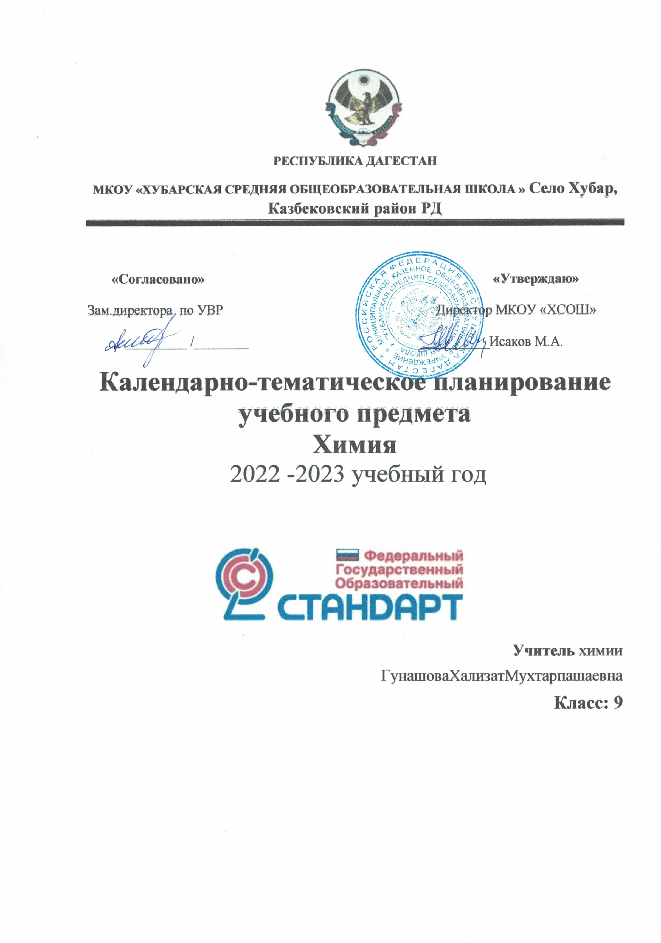

**Календарно-тематическое планирование 9 класс**

|  |  |  |  |  |  |  |  |  |  |  |  |  |  |  |  |  |  |  |  |  |  |  |  |  |  |
| --- | --- | --- | --- | --- | --- | --- | --- | --- | --- | --- | --- | --- | --- | --- | --- | --- | --- | --- | --- | --- | --- | --- | --- | --- | --- |
| № **п/п** | **Название раздела, тема урока** | | | | § | | | | | | | Кол-во часов | | | | | | | | | дата | | | | |
| По плану | | | По факту | |
| Тема 1: Классификация химических реакций (5 ч) | | | | | | | | | | | | | | | | | | | | |  | | | | |
| 1 | Первичный инструктаж по ТБ. Окислительно-восстановительные реакции | | | | | | | | | | §1 | | | | | | | | 1 | | 2.09 | | |  | |
| 2 | Тепловые эффекты химических реакций | | | | | | | | | | §2 | | | | | | | | 1 | | 4.09 | | |  | |
| 3 | Скорость химических реакций | | | | | | | | | | §3 | | | | | | | | 1 | | 9.09 | | |  | |
| 4 | **Практическая работа 1.**Изучение влияния условий проведения химической реакции на ее скорость | | | | | | | | | | §4 | | | | | | | | 1 | | 11.09 | | |  | |
| 5 | Обратимые реакции. Понятие о химическом равновесии | | | | | | | | | | §5 | | | | | | | | 1 | | 16.09 | | |  | |
| **Тема 2: Химические реакции в водных растворах (7 ч)** | | | | | | | | | | | | | | | | | | | | | | | | | |
| 6 | Сущность процесса электролитической диссоциации  **Практическая работа № 2** Электролитическая диссоциация ( с использованием оборудования точка роста). | | | | | | | | | §6 | | | | | | | | | 1 | | 18.09 | | |  | |
| 7 | Диссоциация кислот, оснований и солей  **Практическая работа № 3.** Влияние концентрации раствора на диссоциацию ( с использованием оборудования точка роста). | | | | | | | | | §7 | | | | | | | | | 1 | | 23.09 | | |  | |
| 8 | Слабые и сильные электролиты. Степень диссоциации  **Практическая работа № 4.** Слабые и сильные электролиты ( с использованием оборудования точка роста). | | | | | | | | | §8 | | | | | | | | | 1 | | 25.09 | | |  | |
| 9 | Реакции ионного обмена  **Практическая работа №5**  Реакция нейтрализации. Взаимодействие гидроксида натрия с соляной кислотой ( с использованием оборудования точка роста). | | | | | | | | | §9 | | | | | | | | | 1 | | 30.09 | | |  | |
| 10 | Уравнения ионных реакций | | | | | | | | | тест | | | | | | | | | 1 | | 2.10 | | |  | |
| 11 | Гидролиз солей  **Практическая работа № 6.** Определение рН растворов ( с использованием оборудования точка роста). | | | | | | | | | §10 | | | | | | | | | 1 | | 7.10 | | |  | |
| 12 | **Практическая работа № 7.**Решение экспериментальных задач по теме «Свойства кислот, оснований и солей как электролитов» | | | | | | | | | §11 | | | | | | | | | 1 | | 9.10 | | |  | |
| **Тема 3. Галогены (6 ч)** | | | | | | | | | | | | | | | | | | | | | | | | | |
| 13 | Характеристика галогенов | | | | | | | §12 | | 1 | | | |  | | | 14.10 | | | | | | |  | |
| 14 | Хлор | | | | | | | §13 | | 1 1 | | |  | | 16.10 | | | | | | | |  | |
| 15 | Хлороводород: получение и свойства | | | | | | | §14 | | 1 | | | |  | | | 21.10 | | | | | | |  | |
| 16 | Работа над ошибками. Соляная кислота и ее соли | | | | | | | §15 | | 1 | | | |  | | | 23.10 | | | | | | |  | |
| 18 | **Практическая работа № 8.**Получение соляной кислоты и изучение ее свойств | | | | | | | §16 | | 1 | | | |  | | | 28.10 | | | | | | |  | |
| 19 | **Контрольная работа** | | | | | | |  | | 1 | | | |  | | | 30.10 | | | | | | |  | |
| **Тема 4. Кислород и сера (8 ч)** | | | | | | | | | | | | | | | | | | | | | | | | | |
| 20 | Характеристика кислорода и серы | §17 | | | | 1 | | | | | | | |  | | | 11.11 | | | | |  | | | |
| 21 | Свойства и применение серы  **Практическая работа №9** Плавление и кристаллизация серы ( с использованием оборудования точка роста). | §18 | | | | 1 | | | | | | | |  | | | 13.11 | | | | |  | | | |
| 22 | Сероводород. Сульфиды | §19 | | | | 1 | | | | | | | |  | | | 18.11 | | | | |  | | | |
| 23 | Оксид серы (IV). Сернистая кислота | §20 | | | | 1 | | | | | | | |  | | | 20.11 | | | | |  | | | |
| 24 | Оксид серы (VI). Серная кислота | §21 | | | | 1 | | | | | | | |  | | | 25.11 | | | | |  | | | |
| 25 | Окислительные свойства концентрированной серной кислоты |  | | | | 1 | | | | | | | | 27.12 | | | | | | | |  | | | |
| 26 | **Практическая работа №10.** Решение экспериментальных задач по теме «Кислород и сера» | §22 | | | | 1 | | | | | | | | 2.12 | | | | | | | |  | | | |
| 27 | Решение расчетных задач |  | | | | 1 | | | | | | | | 9.12 | | | | | | | |  | | | |
| **Тема 5. Азот и фосфор (10 ч)** | | | | | | | | | | | | | | | | | | | | | | | | | |
| 28 | Характеристика азота и фосфора. Физические и химические свойства азота | §23 | | | | 1 | | |  | | | | | 11.12 | | | | | |  | | | | | |
| 29 | Аммиак  **Практическая работа №11.** Свойства аммиака (с использованием оборудования точка роста) | §24 | | | | 1 | | |  | | | | | 16.12 | | | | | |  | | | | | |
| 30 | **Практическая работа №12.** Получение аммиака и изучение его свойств | §25 | | | | 1 | | |  | | | | | 18.12 | | | | | |  | | | | | |
| 31 | Соли аммония | §26 | | | | 1 | | |  | | | | | 23.12 | | | | | |  | | | | | |
| 32 | Азотная кислота | §27 | | | | 1 | | |  | | | | | 25.12 | | | | | |  | | | | | |
| 33 | Повторный инструктаж по ТБ. Свойства концентрированной азотной кислоты |  | | | | 1 | | |  | | | | | 30.12 | | | | | |  | | | | | |
| 34 | Соли азотной кислоты | §28 | | | | 1 | | |  | | | | |  | | | | | |  | | | | | |
| 35 | Контрольная работа за 1полугодие |  | | | | 1 | | |  | | | | |  | | | | | |  | | | | | |
| 35 | Фосфор | §29 | | | | 1 | | |  | | | | | 13.01 | | | | | |  | | | | | |
| 36 | Оксид фосфора (V). Фосфорная кислота и ее соли | §30 | | | | 1 | | |  | | | | | 15.01 | | | | | |  | | | | | |
| **Тема 6. Углерод и кремний (8 ч)** | | | | | | | | | | | | | | | | | | | | | | | | | |
| 37 | Характеристика углерода и кремния. Аллотропия углерода | §31 | | | | 1 | | |  | | | | | 20.01 | | | | | |  | | | | | |
| 38 | Химические свойства углерода. Адсорбция | §32 | | | | 1 | | |  | | | | | 22.01 | | | | | |  | | | | | |
| 39 | Оксид углерода (II) – угарный газ | §33 | | | | 1 | | |  | | | | | 27.01 | | | | | |  | | | | | |
| 40 | Оксид углерода (IV) – углекислый газ. | §34 | | | | 1 | | |  | | | | | 29.01 | | | | | |  | | | | | |
| 41 | Угольная кислота и ее соли. Круговорот углерода в природе | §35 | | | | 1 | | |  | | | | | 3.02 | | | | | |  | | | | | |
| 42 | **Практическая работа №13.** Получение оксида углерода (IV) и изучение его свойств. Распознавание карбонатов | §36 | | | | 1 | | |  | | | | | 5.02 | | | | | |  | | | | | |
| 43 | Кремний. Оксид кремния (IV) | §37 | | | | 1 | | |  | | | | | 10.02 | | | | | |  | | | | | |
| 44 | Кремниевая кислота и ее соли. Стекло. Цемент | §38 | | | | 1 | | |  | | | | | 12.02 | | | | | |  | | | | | |
| **Тема 7. Металлы (13 ч)** | | | | | | | | | | | | | | | | | | | | | | | | | |
| 45 | Характеристика металлов | | §39 | | | | 1 | |  | | | | | | 17.02 | | | | |  | | | | | |
| 46 | Нахождение металлов в природе и общие способы их получения | | §40 | | | | 1 | |  | | | | | | 19.02 | | | | |  | | | | | |
| 47 | Химические свойства металлов. Электрохимический ряд напряжений металлов. | | §41 | | | | 1 | |  | | | | | | 24.02 | | | | |  | | | | | |
| 48 | Сплавы | | §42 | | | | 1 | |  | | | | | | 26.02 | | | | |  | | | | | |
| 49 | Щелочные металлы | | §43 | | | | 1 | |  | | | | | | 3.03 | | | | |  | | | | | |
| 50 | Магний. Щелочноземельные металлы | | §44 | | | | 1 | |  | | | | | | 5.03 | | | | |  | | | | | |
| 51 | Важнейшие соединения кальция. Жесткость воды | | §45 | | | | 1 | |  | | | | | | 10.03 | | | | |  | | | | | |
| 52 | Алюминий | | §46 | | | | 1 | |  | | | | | | 12.03 | | | | |  | | | | | |
| 53 | Важнейшие соединения алюминия | | §47 | | | | 1 | |  | | | | | | 17.03 | | | | |  | | | | | |
| 54 | Железо: характеристика по положению в периодической системе, нахождение в природе, физические, химические свойства | | §48 | | | | 1 | |  | | | | | | 19.03 | | | | |  | | | | | |
| 55 | Соединения железа | |  | | | | 1 | |  | | | | | | 24.03 | | | | |  | | | | | |
| 56 | Контрольная работа за 3 четверть | | §49 | | | | 1 | |  | | | | | | 2.04 | | | | |  | | | | | |
| 57 | **Практическая работа № 14.** Решение экспериментальных задач по теме «Металлы» | | §50 | | | | 1 | |  | | | | | | 7.04 | | | | |  | | | | | |
| **Тема 8. Первоначальные представления об органических веществах (11 ч)** | | | | | | | | | | | | | | | | | | | | | | | | | |
| 58 | Органическая химия | | | 51 | | | 1 | |  | | | | | | | 9.04 | | | |  | | | | | |
| 59 | Предельные (насыщенные) углеводороды | | | §52 | | | 1 | |  | | | | | | | 14.04 | | | |  | | | | | |
| 60 | Непредельные (ненасыщенные) углеводороды | | | §53 | | | 1 | |  | | | | | | | 16.04 | | | |  | | | | | |
| 61 | Полимеры | | | §54 | | | 1 | |  | | | | | | | | | 21.04 | |  | | | | | |
| 62 | Производные углеводородов. Спирты | | | §55 | | | 1 | |  | | | | | | | | | 23.04 | |  | | | | | |
| 63 | Карбоновые кислоты. Сложные эфиры. Жиры | | | §56 | | | 1 | |  | | | | | | | | | 28.04 | |  | | | | | |
| 64 | Углеводы | | | §57 | | | 1 | |  | | | | | | | | | 30.04 | |  | | | | | |
| 65 | Итоговая контрольная работа | | |  | | | 1 | |  | | | | | | | | | 5.05 | |  | | | | | |
| 66 | Работа над ошибками. Аминокислоты. Белки | | | §58 | | | 1 | |  | | | | | | | | | 7.05 | |  | | | | | |
| 67-68 | Повторение | | |  | | | 1 | |  | | | | | | | | | 12.05 | |  | | | | | |